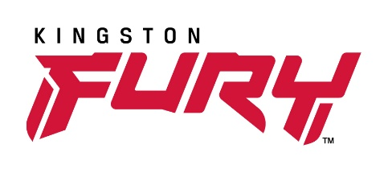
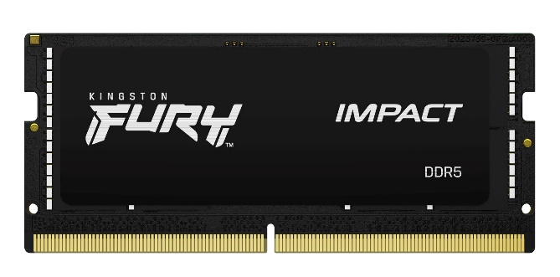

Kingston FURY uvádí na trh paměti DDR5 SODIMM

- Malé rozměry, ohromný výkon
- Sady s certifikací Intel XMP 3.0 a kapacitou až 64 GB

Praha – 1. 3. 2022 –Kingston FURY, herní divize společnosti Kingston Technology Company, světového lídra v oblasti paměťových produktů a technologických řešení, oznamuje uvedení pamětí Kingston FURY™ Impact DDR5 SODIMM. Jsou ideální pro hráče nebo počítačové nadšence, kteří chtějí od svého notebooku nebo malého počítače špičkový výkon nejnovějších technologií.
Paměti Kingston FURY Impact DDR5 jsou o 50 % rychlejší než paměti typu DDR4, což přináší zvýšení výkonu při hraní her, renderování a multitaskingu, přičemž jejich nízká spotřeba při napájecím napětí 1,1 V omezuje zahřívání. Paměti Kingston FURY Impact DDR5 s certifikací Intel® XMP 3.0 jsou k dispozici také v sadách s celkovou kapacitou až 64 GB a nabízejí všechny pokročilé funkce technologie DDR5 v tenkém a kompaktním formátu. Díky inovativní Plug-N-Play¹ technologii přetaktování a On-die ECC automaticky podporují přenosy s rychlostí 4800 MT/s² s nižšími latencemi než standardní paměti DDR5-4800. Umožňují tak zvýšit výkon systému bez nutnosti nastavovat profil a zachovávají integritu dat při dosahování extrémních rychlostí.
„Jsme rádi, že můžeme rozšířit naši řadu vysoce výkonných pamětí DDR5 o paměti Kingston FURY Impact DDR5 SODIMM,“ řekla Iwona Zalewska, obchodní manažerka pro paměti DRAM v Kingston EMEA. „Hráči a tvůrci obsahu si nyní mohou užívat mimořádný výkon pamětí DDR5 ve stolních i přenosných počítačích.“
Paměti Kingston FURY Impact DDR5 jsou k dispozici jako samostatné moduly o kapacitě až 32 GB nebo sady po dvou modulech o celkové kapacitě až 64 GB a je na ně poskytována omezená doživotní záruka a podpora opírající se o více než 30 let zkušeností společnosti Kingston.
Další informace najdete na kingston.com/gaming.
Vlastnosti a parametry pamětí Kingston FURY Impact DDR5
- Vysoký výkon DDR5 SODIMM: O 50 % rychlejší než DDR4 pro zvýšení výkonu při hraní her, renderování a multitaskingu.
- Plug-N-Play funkce automatického přetaktování¹: Kingston FURY Impact DDR5 se automaticky přetaktuje na nejvyšší specifikovanou rychlost.
- Certifikace pro Intel® XMP 3.0: Maximalizuje výkon paměti díky optimálnímu přednastavení časování, rychlosti a napětí pro přetaktování.
- Nižší spotřeba energie, vyšší účinnost: Udržujte svůj systém chladný a efektivní díky nízkému napájecímu napětím 1,1 V paměti Impact DDR5.
- Vylepšená stabilita s technologií On-Die ECC: Zachovává integritu dat i při přetaktování.
- Kapacity:
  - Samostatné moduly: 8 GB, 16 GB, 32 GB
  - Sady 2 modulů: 16 GB, 32 GB, 64 GB
- Frekvence^{1, 2}: 4800 MT/s
- Latence: CL38
- Napětí: 1,1 V
- Provozní teplota: 0 až 85 °C
- Rozměry: 69,6×30 mm

¹ Plug-N-Play paměť Kingston FURY poběží v systémech podporujících DDR5 až do rychlosti povolené BIOSem výrobce. PnP nemůže zvýšit rychlost systémové paměti nad hodnotu, kterou povoluje BIOS výrobce. Plug-N-Play paměti Kingston FURY DDR5 podporují specifikace XMP 3.0, takže přetaktování lze dosáhnout také aktivací vestavěného profilu XMP.

² Další informace o megatransferech za sekundu – MT/s označuje megatransfery (miliony přenosů) za sekundu a představuje efektivní rychlost přenosu dat pamětí DDR (Double Data Rate) SDRAM ve výpočetní technice. Paměťový modul DDR SDRAM dosahuje vyššího výkonu tím, že k přenosu dat dochází při každé změně hodinového signálu (clock cycle), tedy při jeho nástupné i sestupné hraně.
Příklad: DDR4-3200 (PC4-3200)
Clock Rate: 1600 MHz
Rychlost přenosu dat: 3200 MT/s
Šířka pásma: 25.600 MB/s (25,6 GB/s)

Informace o společnosti Kingston můžete najít zde:
YouTube Instagram
Facebook LinkedIn
Twitter Kingston Is With You

O společnosti Kingston Technology Europe Co LLP.
Kingston Technology Europe Co LLP a Kingston Technology Company, Inc., jsou součástí stejné korporátní skupiny („Kingston“). Kingston je největší světový nezávislý výrobce paměťových produktů. Pomáhá nalézt řešení používaná v běžném životě k práci i zábavě od notebooků a stolních počítačů přes velká data až po zařízení využívající IoT v chytrých či nositelných zařízeních, v prototypování a výrobě na míru. Největší světoví výrobci počítačové techniky a poskytovatelé cloudových služeb se ve svém vývoji spoléhají na Kingston. Naše zaujetí pro věc posouvá technologie, které nás provázejí každý den. Nevyrábíme jenom produkty, ale pomáháme naplnit očekávání našich zákazníků a vytváříme řešení, která dokážou něco změnit k lepšímu. Kingston je s vámi – Kingston Is With You – a víc o nás najdete na Kingston.com.

Redakční poznámka: Pokud máte zájem o další informace, testovací produkty nebo rozhovory s vedoucími pracovníky, kontaktujte prosím Debbie Fowler, Kingston Technology Europe Co LLP, Kingston Court, Brooklands Close, Sunbury-on-Thames, TW16 7EP. Obrázky pro média je možné najít na propagační stránce Kingston zde.

###

Kingston a logo Kingston jsou registrované ochranné známky Kingston Technology Corporation. IronKey je registrovaná ochranná známka společnosti Kingston Digital, Inc. Všechna práva vyhrazena. Všechny ochranné známky jsou majetkem příslušných vlastníků.

Kontakty pro média:
Debbie Fowler
Kingston Technology Europe Co LLP
07775695576
Dfowler@kingston.eu

Jasna Sýkorová
Taktiq Communications s.r.o.
+420 739 415 163
jasna.sykorova@taktiq.com

